Лабораторная работа №3

Распределенные транзакции

Цель работы:
Получить сведения о распределенных транзакциях в Java EE-приложениях и закрепить их с помощью экспериментов.

Задание:
- Создать модули персистентности для двух баз данных.
- Создать не менее одного класса сущностей для каждого модуля персистентности вручную или с помощью обратного проектирования базы данных.
- Создать сессионные фасады для работы с сущностями.
- Разместить компоненты и сущности для каждой базы данных в отдельные EJB-модули.
- Разработать сессионный компонент для проведения экспериментов с распределенными транзакциями и доработать тестовое клиентское приложение для вызова его методов. Сессионный компонент должен вызывать методы фасадов для создания или изменения сущностей в обоих базах данных.
- Провести эксперимент: дать контейнеру закончить транзакцию подтверждением и убедиться, что обновления зафиксированы.
- Провести эксперимент: закончить транзакцию откатом в сессионном фасаде для первой базы данных и убедиться, что обновления отменены.
- Провести эксперимент: закончить транзакцию откатом, выбросив системное исключение EJBException в сессионном фасаде для второй базы данных после обновления источника данных, и убедиться, что обновления отменены.
- Провести эксперимент, аналогичный и.7, но обновление второй базы данных должно выполняться вне контекста транзакции, продемонстрировать результат эксперимента.
- Провести эксперимент, аналогичный и.8, но обновление первой базы данных должно выполняться в контексте новой транзакции, продемонстрировать результат эксперимента.

Порядок выполнение работы:
- Так как в ходе предыдущих лабораторных работ были разработаны сущности и сессионные компоненты для работы с одной базой данных, то их можно повторно использовать в данной работе. Поэтому начать следует с создания EJB-модуля, в котором будет располагаться класс сущности и сессионный компонент для работы со второй базой данных.
  - Вызвать диалог создания проекта с помощью пункта главного меню File / New Project…. Выбрать в списке Categories категорию проектов Enterprise, а в списке шаблонов проектов – пункт EJB Module, что приводит к созданию проекта EJB-модуля. Нажать кнопку Next >.
  - В мастере создания проекта EJB-модуля (рис. 1) требуется указать название проекта (поле Project Name) и его расположение (поле Project Location) и домен сервера приложений (список выбора Server). Создаваемый EJB-модуль должен быть независимым, то есть не входить в проект Java EE-приложения, поэтому в списке выбора Add to Enterprise Application должен быть выбран пункт <None>. Нажмите кнопку Finish.
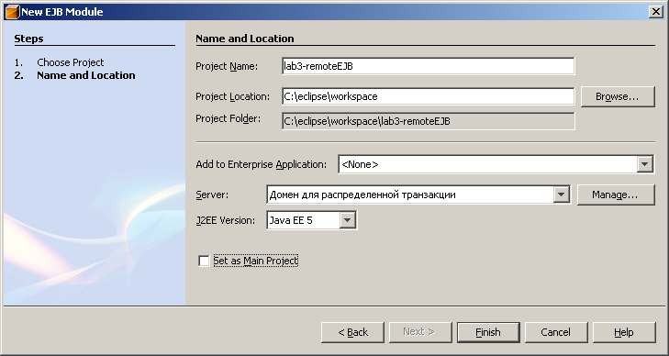
Рис. 1. Мастер создания проекта EJB-модуля

  - Создать в проекте EJB-модуля модуль персистентности. В контекстном меню проекта EJB-модуля (в окне Projects) выбрать пункт New / File/Folder….В диалоге выбора типа файла (рис. 2) в списке Categories выбрать категорию Persistence, а в списке File Types – тип файла Persistence Unit. Нажать кнопку Next >.
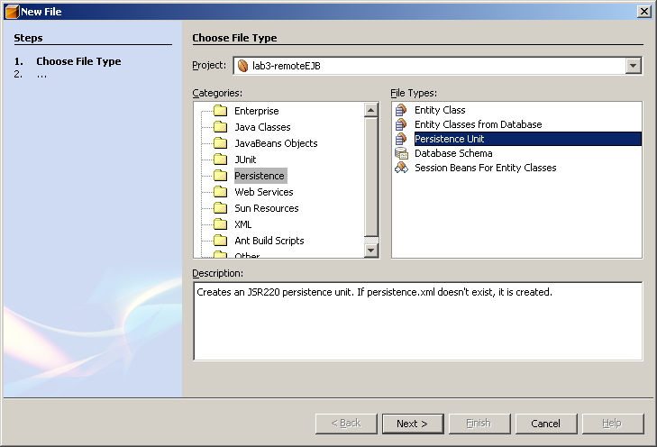
Рис. 2. Диалог выбора типа файла

  - Появляется диалог создания модуля персистентности (см. ЛР №2). В этом диалоге нужно указать источник данных, используемый для подключения ко второй базе данных. Рекомендуется создать нужный источник данных непосредственно в диалоге создания модуля персистентности. Нажать кнопку Finish.
  - Чтобы иметь возможность выполнять распределенные транзакции, требуется соответствующим образом настроить созданный источник данных для второй базы данных. Если источник данных был создан на предыдущем шаге, то он располагается вместе с пулом соединений по пути <Проект EJB-модуля> / Server Resources в окне Projects. Выбрать Для настройки пула соединений следует выбрать в контекстном меню узла mysqlPool.sun-resource пункт Properties, после чего отображается окно свойств пула соединений (рис. 3). Настройка заключается в установке свойств, указанных в табл.1. Для сохранения изменений нажать кнопку Close.
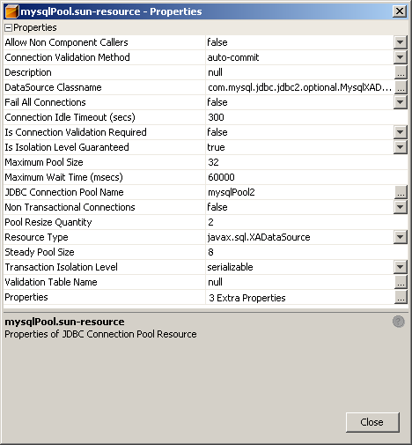
Рис. 3. Окно свойств пула соединений

Таблица 1
Свойства пула соединений для второй базы данных
Название свойства | Значение | Примечание
JDBC Connection Pool Name | любое отличное от используемого по умолчанию mysqlPool | название пула соединений
Resource Type | javax.sql.XADataSource | тип ресурса
DataSource Classname | com.mysql.jdbc.jdbc2.optional.  MysqlXADataSource | имя класса источника данных
Transaction Isolation Level | serializable | уровень изоляции транзакций

  - После этого следует изменить свойства источника данных с тем, чтобы он использовал пул соединений с измененным именем. Для настройки источника данных следует выбрать в контекстном меню узла источника данных пункт Properties, после чего отображается окно свойств источника данных (рис. 4). Настройка заключается в установке свойств, указанных в табл.2. Для сохранения изменений нажать кнопку Close.
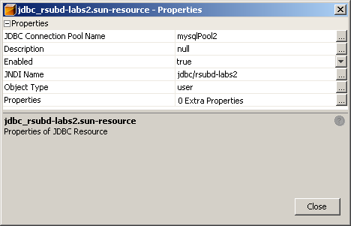
Рис. 4. Окно свойств источника данных

Таблица 2
Свойства источника данных для второй базы данных
Название свойства | Значение | Примечание
JDBC Connection Pool Name | см. табл.1 | название используемого пула соединений

  - Создать класс сущности, отображаемый на вторую базу данных.
  - Создать сессионный фасад для работы с сущностями созданного в предыдущем пункте класса. В контекстном меню пакета класса сущности в проекте EJB-модуля выбрать пункт New / File/Folder….В диалоге выбора типа файла в списке Categories выбрать категорию Persistence, а в списке File Types – тип файла Session Beans for Entity Classes. Нажать кнопку Next >.
  - В окне выбора классов сущностей (рис. 5) в списке Available Entity Classes перечислены все доступные классы сущностей (определенные в выбранном пакете). Для их перемещения в список Selected Entity Classes выбранных классов сущностей предназначены кнопки Add > и Add All >>. Следует добавить в список выбранных класс сущности, созданный в п.1.7 и нажать кнопку Next >.
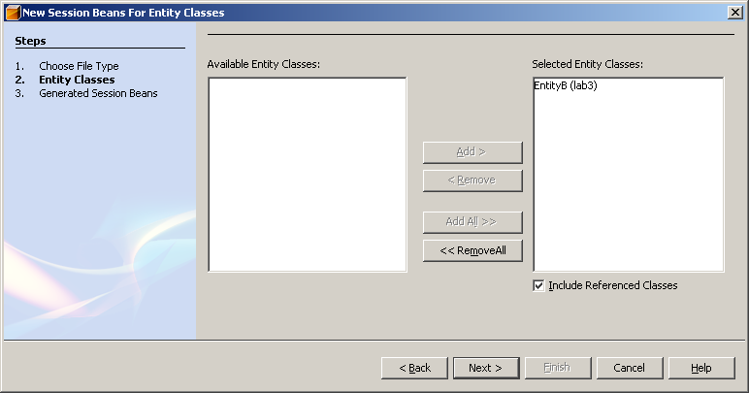
Рис. 5. Окно выбора классов сущностей

  - В окне генерации сессионных компонентов (рис. 6) требуется указать пакет для создаваемых классов и интерфейсов компонентов (список выбора Package), а также отметить оба типа создаваемых интерфейсов (удаленный и локальный). Нажать кнопку Finish. Изучить сгенерированный класс компонента.
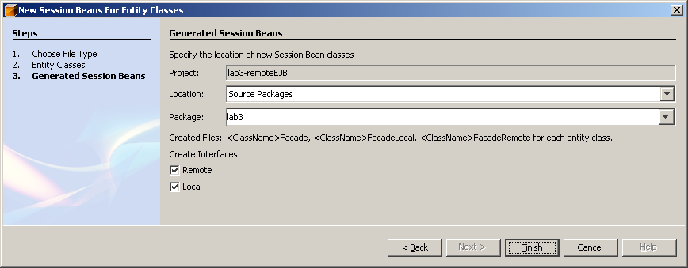
Рис. 6. Окно генерации сессионных компонентов

  - Установить EJB-модуль на сервер приложений, выбрав в контекстном меню проекта EJB-модуля пункт Deploy Project. Убедиться в успешной установке EJB-модуля по журналу сервера приложений и таблицам, созданным во второй базе данных (если класс сущности создавался вручную).
- Разработать сессионный компонент для проведения экспериментов с распределенными транзакциями (см. ЛР №1). Сессионный компонент должен вызывать методы сессионных компонентов для создания или изменения сущностей в обоих базах данных. Рекомендуется определить в экспериментальном сессионном компоненте по одному методу на каждый эксперимент.
- Для проведения экспериментов с откатом транзакций в сессионных компонентах, работающих с сущностями, потребуется создать дополнительные методы, отвечающие условиям экспериментов.
  - Для отката транзакции в сессионном компоненте следует воспользоваться методом контекста SessionContext.setRollbackOnly(). Для инъекции зависимости от контекста в сессионный компонент следует воспользоваться аннотацией Resource.
  - Для методов, реализующих эксперименты 9 и 10, требуется изменить значение транзакционного атрибута, которое определяет сценарий управления транзакцией.
Значение транзакционного атрибута определяет, выполняется ли вызванный клиентом бизнес-метод компонента в контексте какой-либо транзакции или нет, и если да, то в контексте какой транзакции: начатой автоматически при вызове этого метода или той, в рамках которой выполняется клиент, сделавший вызов.
Для установки значения транзакционного атрибута в исходном коде класса компонента предназначена аннотация TransactionAttribute, которая может быть применена к отдельному методу или ко всему классу целиком.
Значение транзакционного атрибута | Клиентская транзакция | Транзакция, связанная с методом компонента
NOT_SUPPORTED | Нет | нет
NOT_SUPPORTED | Т1 | нет
REQUIRED | Нет | Т2
REQUIRED | Т1 | Т1
SUPPORTS | Нет | нет
SUPPORTS | Т1 | Т1
REQUIRES_NEW | Нет | Т2
REQUIRES_NEW | Т1 | Т2
MANDATORY | Нет | ошибка
MANDATORY | Т1 | Т1
NEVER | Нет | нет
NEVER | Т1 | ошибка
Атрибут NOT_SUPPORTED указывает, что бизнес-метод всегда будет выполняться вне контекста какой-либо транзакции вне зависимости от того, была ли начата транзакция клиентом или нет.
Атрибут REQUIRED указывает, что бизнес-метод компонента всегда будет выполняться в контексте транзакции: клиентской (если транзакция была начата клиентом), либо автоматически запущенной новой транзакции (если клиент сделал вызов вне контекста какой-либо транзакции).
Атрибут SUPPORTS указывает, что метод выполняется либо в контексте клиентской транзакции (если она была начата клиентом), либо вне контекста транзакции (если клиент сделал вызов вне контекста транзакции).
Атрибут REQUIRES_NEW означает, что метод компонента всегда будет выполняться в контексте автоматически запущенной новой транзакции независимо от того, был ли сделан вызов в контексте какой-либо транзакции или нет.
Атрибут MANDATORY указывает, что вызов метода компонента клиент должен выполнять обязательно в контексте транзакции, в противном случае возникает исключение TransactionRequiredException.
Атрибут NEVER указывает, что вызов метода компонента клиент должен выполнять обязательно вне контекста какой-либо транзакции, в противном случае выбрасывается исключение.
- Доработать тестовое клиентское приложение для вызова методов экспериментального сессионного компонента.
- Запустить тестовое клиентское приложение и установить результаты выполнения экспериментов.

